Benjamin Ullrich - Dominik Rödler - Marko Salig
Projektmanagement II
Projekt „Microcredentials-Ausbildungsplan“

Coach: Fr. Prof. Berkling

Zieldefinition:
Aufgrund einer Umfrage bei den betreuenden Firmen in den Studiengängen Informatik und Wirtschaftsinformatik der DHBW Mosbach und Bad Mergentheim haben wir Informationen über Skills für Microcredentials aus der Praxisphase. Basierend darauf möchten wir einen einheitlichen Ausbildungsplan erstellen, der über eine Web-Anwendung individuell konfigurierbar sein soll. Bei der Konfiguration soll das Semester, der Studiengang und aktuelle Trends von vergangenen Jahren, sowie anderen Firmen ersichtlich sein.

Wir werden uns in unserem Projekt nach Absprache mit Fr. Prof Berkling überwiegend auf das User Interface fokussieren (festgelegt am 05.05.2023).
1.1 Initialisierung
1.1.1 Zieldefinition
1.1.2 Team Organisieren
1.1.3 Werkzeuge aussuchen
1.1.4 Features und Design
1.2 Projektmanagement
1.2.1 PSP
1.2.2 Kritischer Pfad
1.2.3 Zeitplanung
1.2.4 Ressourcen
1.3 Recherche
1.3.1 Literatur MC
1.3.2 Programmiersprache wählen
1.3.3 Framework- wählen
1.4 Durchführung
1.4.1 Daten verarbeiten
1.4.2 Design Prototyp
1.4.3 Datenbank einrichten
1.4.4 Daten einpflegen
1.4.5 Coding Frontend
1.4.6 Coding Backend
1.4.7 Doku
1.5 Kontrolle
1.5.1 Testing
1.5.2 Jour fixe
1.5.3 Rücksprache mit Stakeholdern
1.6 Abschluss
1.6.1 Reflektion
1.6.2 Präsentations vorbereitung
1.6.3 Präsentation
1.6.4 Übergabe
1.6.5 Abschlusstreffen
1 Microcredentials-Ausbildungsplan
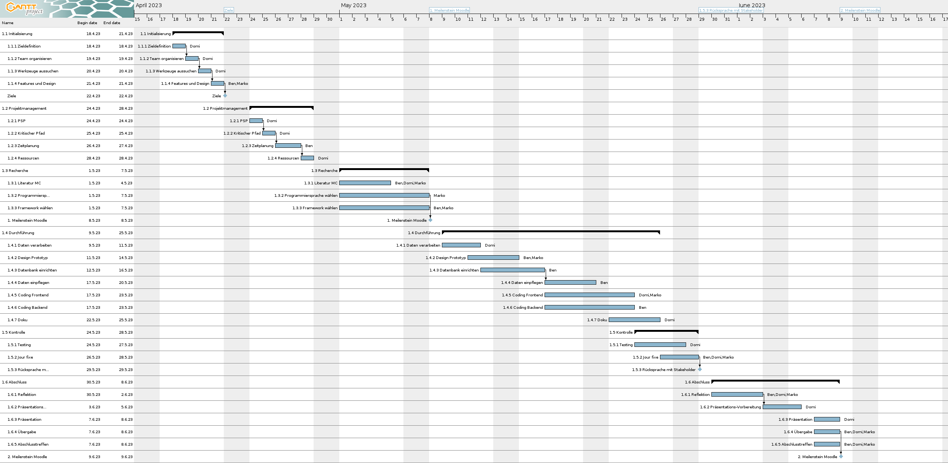
Zeitplanung mit Ressourcenplanung
Microcredentials-Ausbildungsplan
Projektmanagement II
7
3
8
Abhängigkeiten mit kritischem Pfad
Microcredentials-Ausbildungsplan
Projektmanagement II
1.5.2 Jourfixe
1.5.3 Rücksprache
1.4.7 Dokumentation
3
2
1
3
3
3
2
3
4
1555
8
15
25
5
3
6
3
2
5
3
10
Zeit in Stunden (=150)
7
6
1.4.6 Coding Backend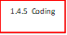

1.4.5 Coding Frontend

Projektstart
1.1.2 Team Organisation
1.1.1 Zieldefinition
1.1.3 Werkzeuge aussuchen
1.2.1 PSP
1.2.3 Zeitplanung
1.4.3 Datenbank einrichten
1.4.4 Daten einpflegen
1.5.1 Testing
1.6.2 Präsentations vorbereitung

1.6.3 Präsentation
1.6.4 Übergabe
1.6.5 Abschlussmeeting
Projektende
1.3.3 Programmiersprache
wählen
1.2.2 Kritischer Pfad
1.2.4 Ressourcen
1.3.2 Literatur Microcredentials

1.3.4 Framework
auswählen
1.4.2 Design Prototyp

1.4.1 Datenverarbeitung
1.6.1 Reflexion
Kritischer Pfad (=72h)
1.1.4 Features und Design

